Introducció a LIBRA

GRAU – Sistemes d’Informació per a les Organitzacions (SIO)

Ruth Raventós – Iván Bargalló

Febrer 2012

Introducció a LIBRA GRAU @ SIO

**Índex**

1 Definicions ............................................................................................................................2 1.1 LIBRA .............................................................................................................................2 1.2 PL/SQL ...........................................................................................................................2 1.3 Mestre...........................................................................................................................2 1.4 Informe .........................................................................................................................2 1.5 Indicador.......................................................................................................................2 1.6 Alerta.............................................................................................................................2 1.7 Plantilla .........................................................................................................................2

2 Utilitats..................................................................................................................................3 2.1 Cerca de programes......................................................................................................3 2.2 Introducir consulta/Ejecutar consulta...........................................................................4 2.3 Lista de valores i Llamada directa .................................................................................7

3 Exemples...............................................................................................................................9 3.1 Accés a l’escriptori remot .............................................................................................9 3.1.1 Windows XP/Vista.................................................................................................9 3.1.2 Ubuntu ................................................................................................................10 3.2 Accés al sistema ..........................................................................................................12 3.3 Alta d’usuari ................................................................................................................15 3.4 Alta de client ...............................................................................................................17 3.5 Creació de menú per perfil .........................................................................................19 3.6 Creació d’informes......................................................................................................22 3.7 Creació d’indicadors....................................................................................................25

1

Introducció a LIBRA GRAU @ SIO

**1 Definicions**

A continuació es donaran una sèrie de definicions per tal d’ajudar a l’usuari a introduir@se al sistema LIBRA.

**1.1 LIBRA**

LIBRA és un sistema ERP de l’empresa EDISA per tal de controlar tots els processos d’una empresa.

**1.2 PL**/**SQL**

PL/SQL és un llenguatge de programació incrustat en Oracle, degut a que el sistema LIBRA treballa sobre una base de dades ORACLE es requeriran uns coneixements mínims del llenguatge per tal d’efectuar certes tasques.

**1.3 Mestre**

Un mestre és una opció de gestió de les taules bàsiques de LIBRA on podrem donar d’alta, baixa o modificar files de clients, productes, proveïdors, etc..

**1.4 Informe**

Un informe és un conjunt de dades proveïdes per LIBRA de les taules que nosaltres li indiquem mitjançant el gestor d’informes. Serveixen per exemple per obtenir dades creuades de taules mitjançant una JOIN.

**1.5 Indicador**

Un indicador i un informe tenen una utilitat molt semblant, la diferència principal radica en l’accés a les dades que ofereixen. L’accés a un indicador és immediat des de la pantalla principal de LIBRA. A més, la creació d’indicadors es realitza a través de PL/SQL directament, a diferencia dels informes, on la seva creació és basa en una interfície gràfica.

**1.6 Alerta**

Una alerta és un seguit de comandes que s’executaran a LIBRA cada cop que s’efectuï cert esdeveniment, sigui temporal o de creació pròpia. Es podria definir una alerta que enviés un correu electrònic cada dia al responsable de producció mostrant quins productes tenen un nivell baix d’estoc.

**1.7 Plantilla**

La plantilla d’un programa és la forma en la qual es visualitzen les dades per pantalla, aquesta disposició és completament editable dins de LIBRA tal com es mostrarà posteriorment en aquest document.

2

Introducció a LIBRA GRAU @ SIO

**2 Utilitats**

El sistema LIBRA és un sistema realment complex, per aquest motiu mostrarem algunes funcions que ens poden ajudar a realitzar cerques tasques al sistema d’una forma més senzilla.

**2.1 Cerca&de&programes**

Un cop haguem accedit al sistema, és possible que en algun moment no recordem la ruta d’accés (en el menú) a alguns dels programes de LIBRA, per sort, aquest sistema ens ofereix una forma per accedir de forma ràpida a qualsevol programa mitjançant el seu nom.

Aquesta funcionalitat, la trobarem en la barra inferior de la pantalla principal de LIBRA, per utilitzar@la, únicament caldrà escriure el nom del programa que desitgem. En l’exemple que veurem a continuació, cercarem el programa de creació d’albarans, introduirem el terme “ALBARAN” a la cerca i veurem els resultats:

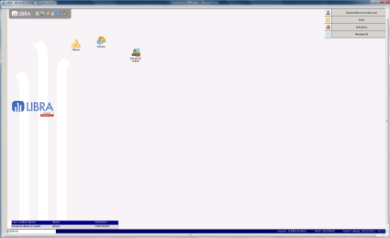**1. Pantalla principal de LIBRA**

**2. Cerca de programes**

Ara només caldria clicar sobre el programa que volem, en el nostre cas “Crear/modificar albarán”, i s’executarà el programa sense haver de recórrer a la seva ruta.

3

Introducció a LIBRA GRAU @ SIO

**2.2 Introducir&consulta/Ejecutar&consulta**

El sistema LIBRA conté dos botons amb els quals podrem realitzar cerques d’informació dins de les taules d’un programa, són els botons de “Introducir consulta” i “Ejecutar consulta”. A continuació veurem el seu funcionament dins del programa d’alta de clients per tal de comprendre les possibilitats que ens dona dins de LIBRA.

Un cop dins del programa d’alta d’usuaris (menú *Entorno.Usuarios.Usuarios*), ens trobem amb la seva pantalla principal, en la qual tenim el problema de que podem voler saber quins usuaris tenim donats d’alta al sistema, accedir@ne només a algun en concret o, fins i tot, donar@ne un de baixa. Gràcies als botons de “Introducir consulta” i “Ejecutar consulta” marcats en un cercle negre en la següent captura de pantalla, podrem fer aquestes funcions.

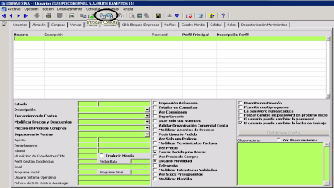**3. Botons de consulta**

Com a primer pas, hem de pitjar el botó “Introducir consulta” per tal de començar a fer una cerca, així, un cop fet el sistema mostrarà els diversos camps en pantalla en color verd on podrem cercar la paraula desitjada. En cas de que pitgéssim el botó “Ejecutar consulta” sense escriure res en els camps, ens retornaria tots els resultats possibles.

4

Introducció a LIBRA

GRAU @ SIO

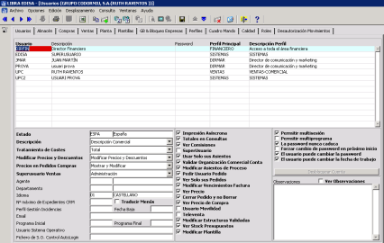

**4. Consulta sense cap camp omplert**

En canvi, en el cas de voler cercar un usuari concret, o bé podem utilitzar el nom exacte en “Introducir consulta” i després executant@la, o bé podem utilitzar el comodí ‘%’ en cas de no saber el nom exacte del client. En la captura següent tenim un exemple intentar cercar tots els clients que comencen per “JMA”, en aquest cas, al utilitzar el comodí realitzarem la consulta escrivint “JMA%”:

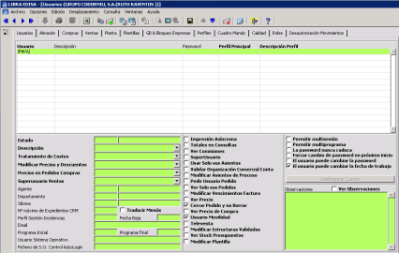**5. Utilització de comodins**

5

Introducció a LIBRA GRAU @ SIO

A l’executar la consulta LIBRA ens mostrarà l’usuari JMAR, el qual podrem modificar les dades desitjades o fins i tot, esborrar@lo del sistema mitjançant el següent botó:

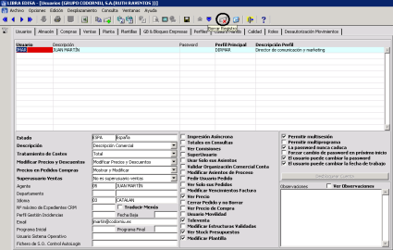**6.Esborrat de registres**

D’aquesta forma aconseguirem esborrar el registre JMAR de la nostre base de dades. **Cal remarcar que aquestes opcions de cerca i esborrat, estaran disponibles en la pràctica totalitat dels programes de LIBRA, no només en els usuaris.**

6

Introducció a LIBRA

GRAU @ SIO

**2.3 Lista&de&valores&i&Llamada&directa**

En diverses ocasions, segons anem omplint informació del sistema ens podrem trobar en casos on no sabem quin tipus d’informació hem d’omplir en alguns dels camps, per exemple en el cas de que haguem d’escriure la nacionalitat d’un client i no sapiguem quin tipus de codificació té el país corresponent. Per aquests casos LIBRA ens ofereix una funció per solucionar aquest problema, el botó “Lista de valores”.

Per tal de veure l’ús d’aquesta funcionalitat farem servir el programa d’alta d’usuari: 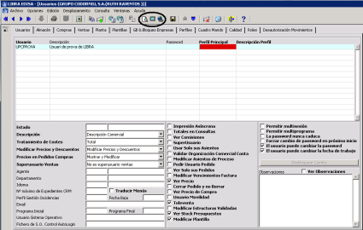**7. Posició de “lista de valores” i “llamada directa”**

Al pitjar el botó “Lista de valores” (dels tres botons encerclats a la imatge 7, el primer) quan estem sobre el camp ‘Perfil principal’ ens dona una llista d’opcions possibles per aquell camp tal com veiem a continuació:

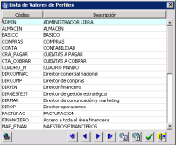

7

Introducció a LIBRA GRAU @ SIO

**8. Llista de valors**

Ara només caldria seleccionar una de les opcions disponibles, en el nostre cas hem volgut escollir el perfil de director de marketing, i finalment, donar la confirmació.

Per altra banda, la funcionalitat del botó “Llamada directa” (dels tres botons encerclats a la imatge 7, el tercer) està bastant relacionada amb la llista de valors, aquest botó ens permetrà accedir directament al programa que crea les opcions de la columna corresponent, és a dir, si pitgem el botó “Llamada directa” en la columna de perfils, accedirem directament al programa de creació de perfils tal com es mostra la següent pantalla:

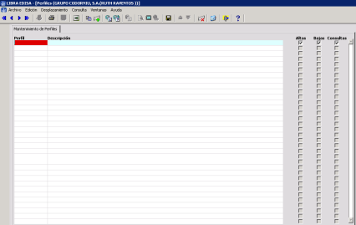**9. Manteniment de perfils**

En aquesta pantalla en el seu moment s’ha creat el perfil de “Director de marketing” per tal de que aparegui posteriorment en la llista de valors del programa d’usuaris. Recordeu que per consultar tots el que ja s’han creat cal prémer els botons de “Introducir consulta” i “Ejecutar consulta”. Per aquesta raó, la figura 9 no mostra els perfils.

Al igual que els botons de “Introducir consulta” i “Ejecutar consulta”, aquestes dos funcionalitats que acabem d’esmentar també estaran presents en gran part dels programes de LIBRA.

8

Introducció a LIBRA GRAU @ SIO

**3 Exemples**

Els següents exemples mostren la realització d’algunes tasques bàsiques de LIBRA per tal de que els alumnes puguin fer els primers passos en aquest sistema i posteriorment, aprofundir més en el seu ús pel seu compte.

**3.1 Accés&a&l’escriptori&remot**

L’accés al sistema LIBRA es fa a partir d’una instància en un ordinador aliè. Per aquest motiu, requerim de l’eina apropiada per tal d’accedir a aquest ordinador. En els següents punts mostrarem quins són els passos a realitzar per tal d’accedir a aquest ordinador mitjançant diversos sistemes operatius.

**3.1.1 WindowsXP/Vista**

Per tal d’accedir a l’escriptori remot del sistema operatiu Windows ho podem fer des de la barra d’inici per la següent ruta:

Inicio @> Todos los programas @>Accesorios @>Conexión a Escritorioremoto 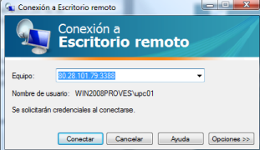

**10. Pantalla inicial del Escriptorioremoto**

A continuació hem de configurar apropiadament el programa proporcionant@li les dades necessàries per tal de connectar@nos al nou entorn, per aquest motiu, utilitzarem el botó “Opciones>>” que trobem a la finestra inicial per tal de procedir a la configuració:

9

Introducció a LIBRA

GRAU @ SIO

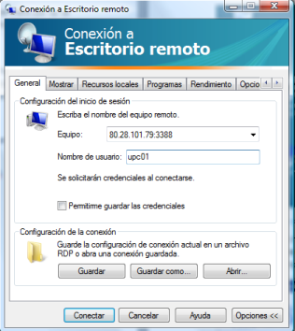

**11. Configuració de l'escriptori remot**

Ara, únicament haurem d’introduir les dades corresponents a l’equip on ens volem connectar. La ip i el port aniran al camp de text “Equipo” mentre que el nom d’usuari anirà al camp de text amb el mateix nom, ara només caldrà pitjar el botó “Conectar” i accedirem a l’escriptori remot

*Nota:..Les.dades.mostrades.en.aquest.exemple.no.tenen.per.a.que.correspondre.amb.les.dades. reals.de.connexió,.aquestes.ens.l’haurà.de.proporcionar.el.professor.corresponent.abans. d’iniciar.les.pràctiques.*

**3.1.2 Ubuntu**

L’accés a l’escriptori remot utilitzant Ubuntu és molt similar a l’accés en Windows. Per tal d’accedir al programa corresponent haurem de seguir la següent ruta:

Aplicaciones @> Internet @> Cliente de Terminal Server

Un cop accedim al programa, únicament haurem d’introduir les dades que ens haurà proporcionat el professor anteriorment.

**Equipo:** Introduïm la ip i el port de la màquina destí

**Usuario:** Introduïm el nom d’usuari

10

Introducció a LIBRA GRAU @ SIO

**Contraseña:** Introduïm la contrasenya que ens hauran proporcionat.

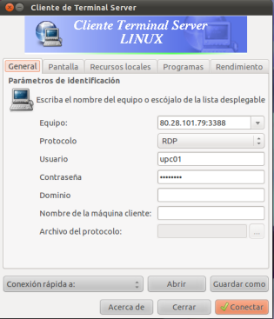**12. Pantalla de Terminal Server per Ubuntu**

Un cop haguem introduït totes les dades necessàries només caldrà pitjar el botó “Conectar” i accedirem a la màquina destí.

11

Introducció a LIBRA GRAU @ SIO

**3.2 Accés&al&sistema**

Accedim a la instància de LIBRA que tinguem designada i directament accedim a la pantalla d’introducció d’usuari a on hem d’introduïr al camp Usuario “EDISA” i pitjar el botó “INTRO” dos cops.

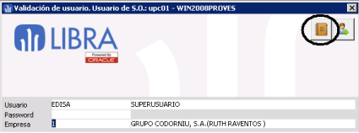**Nota: És possible que surti la pantalla següent:**

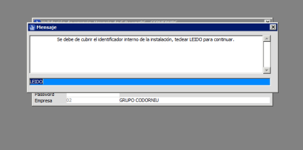**En aquest cas cal escriure ‘LEIDO’ i pitjar ‘INTRO’.**

**13. Pantalla d'introducció d'usuari**

Un cop pitgem el botó ‘INTRO’ accedirem al sistema, ara bé, es possible que si algú anteriorment no ha tancat la sessió correctament, ens surti la següent finestra:

12

Introducció a LIBRA

GRAU @ SIO

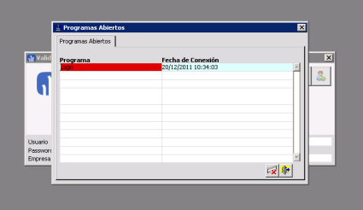

**14. Instància ja utilitzada**

Per aquest motiu, si estem segurs que no hi hauria d’haver ningú connectat a la nostra instància pitjarem el botó marcat en la següent captura:

**15.Eliminació del port**

Donarem la nostra confirmació a la pantalla que sortirà i accedirem automàticament al sistema.

13

Introducció a LIBRA

GRAU @ SIO



En la captura superior tenim la pantalla principal del sistema LIBRA, es pot veure com a la part superior dreta tenim accés directe a certa informació que pot ser interessant per l’usuari, missatges, indicadors, notes, etc..

Ara be, la part important és accessible clicant sobre “LIBRA”, aquesta acció ens permetrà veure el menú desplegable de LIBRA amb totes les funcions que tingui designat l’usuari amb el que hem entrat.

Ja per acabar, podeu sortir desconnecta@vos directament de la sessió a la que estàveu connectada.

14

Introducció a LIBRA GRAU @ SIO

**3.3 Alta&d’usuari**

A continuació es mostrarà com es crea un usuari bàsic de LIBRA i se li associa un perfil.

Primer de tot, cal accedir a la següent ruta des de el menú de LIBRA: *Entorno.Usuarios.Usuarios*

D’aquesta manera accedirem al següent programa:

**16. Pantalla d'usuari**

Primer de tot introduïm el nom del usuari “UPCPROVA”, la seva descripció, i una contrasenya en cas de que en voléssim alguna, en cas contrari es pot deixar el camp en blanc. El pas següent és introduir un perfil principal pel nostre usuari, en aquest cas, farem servir l’opció de “Lista de valores” que hem mostrat en l’apartat anterior per tal de seleccionar un perfil entre tots els disponibles dins del sistema, en cas de no haver@ne creat cap anteriorment o que cap dels perfils disponibles sigui el que desitgem, el podem crear mitjançant ‘opció de “Llamada directa”.

Un cop tinguem el perfil seleccionat, el següent pas consistirà en anar omplint les altres opcions desitjades pel nostre usuari per finalment donar@lo d’alta. La forma de fer@ho és gravant les seves dades amb el botó encerclat en la següent captura.

15

Introducció a LIBRA

GRAU @ SIO



**17. Guardat del registre**

És fàcil veure que hi ha moltíssimes opcions que no s’han mostrat, com els permisos sobre les plantilles, la possibilitat de tenir diversos perfils per un sol usuari, etc.. es deix a criteri de l’estudiant aprofundir en elles segons sigui necessari pel desenvolupament de les pràctiques.

16

Introducció a LIBRA GRAU @ SIO

**3.4 Alta&de&client**

Per tal de donar d’alta a un client de l’empresa accedirem a la següent opció: Financiera @>Maestrosentidades @> Clientes @> Clientes

Amb aquesta ruta ens trobarem amb la següent pantalla:

**18. Manteniment de clients**

Al igual que l’alta d’usuaris, podem observar que ens trobem amb els botons d’executar i realitzar consultes, llistes de valors, etc..

Prosseguint l’alta , introduïm el codi que desitgem, el nom i les altres dades que ens interessin tenir del client.

La part interessant d’aquest programa és que podem accedir a altres programes de forma senzilla gràcies a les opcions que proporciona la seva interfície. Com per exemple, els agents que volem tenir relacionats amb el client, la agenda d’aquest per tal de poder planificar rutes de visita posteriorment, domicilis d’enviament de mercaderies, etc..

17

Introducció a LIBRA

GRAU @ SIO



**19. Agents relacionats amb el client**

18

Introducció a LIBRA GRAU @ SIO

**3.5 Creació&de&menú&per&perfil**

LIBRA és un sistema personificable casi al 100%, una de les opcions que permet, és que cada usuari tingui a la seva disposició un menú d’inici diferent, pot ser que no tinguem cap interès en que el nostre cap d’atenció al client tingui accés a la comptabilitat de l’empresa entre d’altres.

Per tal de poder personalitzar el menú d’un perfil hem d’accedir a la següent ruta: Entorno @> Menús @> Menús por perfiles

**20. Pantalla de menús por perfiles**

El primer pas a realitzar en la creació del menú per un perfil és la selecció d’aquest, per aquest motiu, al camp perfil tenim diverses opcions per seleccionar el perfil desitjat, sigui a través del nom a la fila, de la llista de valors o dels botons de realitzar i executar una consulta.

A continuació ja podem anar seleccionant el menú que volem que aparegui al perfil seleccionat, per fer@ho, a la fila de “Menú Primer Nivel”, cercarem per llista de valors el menú que volem. A més, els checkbox laterals ens permeten definir els permisos sobre els programes en concret.

Per cada fila de “Menú Primer Nivel”, podem afegir menús de segon nivell, tercer, o els que siguin necessaris segons la opció escollida. Mentre que els menús de segon nivell apareixen en les files inferiors de la pantalla, els submenús de nivell inferior apareixen en forma de pestanya en la part superior d’aquesta. En la imatge següent podem observar com queda el perfil DIRMAR:

19

Introducció a LIBRA

GRAU @ SIO



**21. Pestanya de menús de tercer nivell**

Un cop tinguem els nivells de menús definits i haguem pitjat el botó de guardar, no haurem acabat encara, sinó que haurem d’assignar un usuari al perfil corresponent i activar a l’usuari al sistema. Per realitzar aquesta activació hem de seguir la següent ruta:

Entorno @>Configuración entorno @>Personalizar estética de usuario

**22. Personalització d'usuari**

En aquesta pantalla tenim diverses opcions per tal de personalitzar la forma en que un usuari visualitza la informació, ara bé, pel cas que a nosaltres ens interessa pitjarem la pestanya “Avanzada” i a l’opció de “Versión menú” i seleccionar l’opció 2.

20

Introducció a LIBRA

GRAU @ SIO



**23. Pestanya "Avanzada" del menú de personalització d'usuari**

Un cop haguem guardat, sortit del programa i entrat amb el usuari corresponent, podrem observar els nous menús que haguem introduït.

21

Introducció a LIBRA GRAU @ SIO

**3.6 Creació&d’informes**

Per tal d’accedir a la gestió d’informes accedirem a la següent ruta:

Opciones de gestión avanzadas @> Generador de informes @> Crear/Modificar informe 

**24. Pantalla inicial de gestió d'informes**

En aquesta primera pantalla, les dos opcions que utilitzarem més sovint seran la de “Crear nuevo informe” i “Ejecutar informe ya existente”, així que començarem per centrar@nos en l’opció de “Crear nuevo informe”, seleccionarem l’opció i donarem la confirmació.

**25. Creació de nou informe**

En aquesta pantalla introduirem el nom de l’informe i una petita descripció d’aquest. Pel nostre exemple bàsic farem un informe que ens dirà simplement quins clients hi ha al sistema, indicant@nos el seu nom i DNI. Òbviament, la potència per realitzar informes és molt més gran, l’únic límit és la capacitat del alumne de realitzar seqüencies SQL.

Un cop haguem introduït el nom i la descripció, se’ns mostrarà una pantalla on la part inferior dreta d’aquesta constarà de totes les taules del sistema LIBRA. A la seva esquerra, mitjançant els botons amb el signe ‘>>’ i ‘<<’ podrem afegir o treure del informe les taules seleccionades. Un cop haguem seleccionat les taules desitjades, comprovarem que tots els seus camps apareixen en el bloc inferior esquerra de la pantalla, on amb els botons ‘^’ i ‘v’ podrem afegir els camps que voldrem que apareguin en el informe.

22

Introducció a LIBRA

GRAU @ SIO



**26. Pantalla de creació d'informes**

Ara, un cop pitgem la icona de la impressora, se’ns obrirà una nova pantalla on només caldrà que premem el botó de Consultar per tal de visualitzar la informació per pantalla.

**27. Pantalla de generació d'informes**

23

Introducció a LIBRA

GRAU @ SIO



**28. Informe generat amb la informació demanada**

Un cop mostrada una generació d’informe bàsica, mostrarem alguna de les altres opcions que ens permet LIBRA a l’hora de generar un informe.

Començarem per les icones del menú lateral:

• Seleccionar informe: Surt de l’informe actual per carregar@ne un altre de guardat. • Nuevo informe: Crea un nou informe

• Información tabla: Canvia la columna títol de la columna en l’informe pel nom i columna de la taula corresponent.

• Exportar informe: Exportem l’informe al disc dur per tal de poder recuperar@lo més endavant.

• Importar informe: Carreguem un informe del disc dur extern al sistema LIBRA. • Idioma: Permet definir el text de l’informe en un altre idioma.

• Codigo PL/SQL: Codi PL/SQL a executar segons certes condicions.

• From: Taules de les quals s’agafen dades, cada taula va separada pel símbol ‘,’.

24

Introducció a LIBRA GRAU @ SIO

• Where: Finestra on podrem introduir SQL per algunes condicions extres de l’informe, per exemple, a l’hora de realitzar condicions de JOIN entre diverses taules, podem realitzar@ho en aquesta finestra. A més, el sistema permet realitzar JOIN automàtiques si l’opció n’és possible.



**29. Finestra WHERE**

**3.7 Creació&d’indicadors**

Per accedir a la creació d’indicadors cal utilitzar la següent ruta:

Opciones de gestiónavanzadas @>Gestión de indicadores @>Maestro de indicadores **30. Pantalla inicial d'indicadors**

25

Introducció a LIBRA GRAU @ SIO

En els indicadors, a diferència dels informes, en cap moment seleccionem taules o columnes, tot el seu funcionament va exclusivament en forma de PL/SQL.

En les files superiors, especificarem el tipus d’indicador que volem crear i la seva descripció, mentre que a les files centrals, indicarem tots els indicadors que volem utilitzar. El camp de codi PL Sql de la part superior dreta, servirà per carregar taules temporals o realitzar qualsevol tipus de tasca **abans** de carregar els indicadors, mentre que el camp “CodigoPlSql” de la taula inferior dreta serà el camp on introduirem la consulta PL SQL que realitzarà el propi indicador.

Finalment, els camps “Usuario”,”Perfiles” i “Equipos CRM” seran els llocs indicats per dir qui serà capaç de visualitzar l’indicador creat.

En la següent pantalla visualitzarem com queda aquesta amb un indicador que indica el nombre de clients de l’empresa.

**31. Indicador de nombre de clients**

El codi SQL de la consulta és el següent:

| SELECT COUNT(NIF)  INTO :INDICADORES_MENU.VALOR_NUMERICO1  FROM CLIENTES; |
| --- |

El fet curiós és la sentència “INTO :INDICADORES_MENU.VALOR_NUMERICO1” , aquesta sentència, el que fa és guardar el nombre de clients de l’empresa, a la variable numèrica 1 dels indicadors. La variable de la que estem parlant, es mostra a la següent pantalla, accessible a través de la pestanya “Columnas” de la pantalla d’indicadors.

26

Introducció a LIBRA GRAU @ SIO

En la següent pantalla guardarem totes les variables que necessitem mostrar en els indicadors, aquestes poden ser de tres tipus: alfanumèriques(A), numèriques(N) o dates(F). En el camp etiqueta guardarem la descripció que volem que es mostri per pantalla a l’hora de visualitzar l’indicador, un camp mascara en cas de que el necessitem i una columna “Ordre” per indicar l’ordre en que es mostraran les variables dels indicadors.

Com en el nostre cas només tenim una variable numèrica, el nom a utilitzar per guardar les dades serà INDICADORES_MENU.VALOR_NUMERICO1.

**32. Variables dels indicadors**

Un cop haguem guardat l’indicador nou, per tal de poder visualitzar@lo hem de sortir de la sessió i tornar a entrar, en cas contrari, no es mostrarà. Ja realitzat aquest pas, per tal de veure la informació requerida, podem o bé pitjar sobre l’accés directe als indicadors que conté l’usuari de LIBRA, o bé, accedir a la ruta:

Opciones de gestiónavanzadas @>Gestión de indicadores @>Visualizar indicadores

Sigui quin sigui el camí recorregut, es mostrarà la següent finestra on podrem comprovar el valor del nostre indicador, que òbviament, concordarà amb el nombre de clients aparegut a l’informe realitzat en l’apartat anterior.

**33. Indicador de nombre de clients**

27